Відділ освіти, сім’ї, молоді та спорту Борщівської міської ради

Методична розробка

(із досвіду роботи)

Формування ключових компетентностей здобувачів освіти шляхом впровадження національно-патріотичного виховання в умовах Нової української школи

вчителя початкових класів

Борщівської загальноосвітньої школи №1 І-ІІІ ступенів

Скорохід Любові

Борщів 2021

Методична розробка

(із досвіду роботи)

Формування ключових компетентностей здобувачів освіти шляхом впровадження національно-патріотичного виховання в умовах Нової української школи

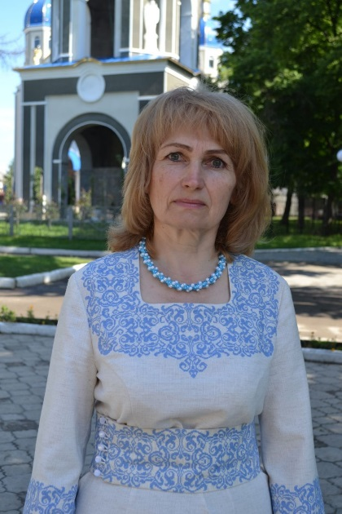

Борщів 2021

Упорядник:

Любов СКОРОХІД – вчитель молодших класів Борщівської загальноосвітньої школи І-ІІІ ступенів №1

Рецензент:

Марія ШМОРГУН – головний спеціаліст відділу освіти, сім’ї, молоді та спорту Борщівської міської ради

У методичній збірці висвітлено роль, види національно – патріотичного виховання, методику їх впровадження при формуванні свідомості молодших школярів на уроках та в позаурочний час в умовах Нової української школи.

ЗМІСТ

# ВСТУП………………………………………….....6-8

РОЗДІЛ І. Методика національно –патріотичного виховання учнів в урочній та позаурочній роботі ……………………………………………............9-21

## РОЗДІЛ ІІ. Методичні рекомендації з формування

## в учнів національно – патріотичних почуттів …………….. ……………… ……………………22-28

ВИСНОВКИ……………………………………..29-31

## СПИСОК ВИКОРИСТАНОЇ ЛІТЕРАТУРИ………………………….……..…32-35

ДОДАТКИ……………………………………….36-48

**ВСТУП**

**Актуальність дослідження.** Виховання у дітей почуття патріотизму і реалізація ідеї патріотичного виховання набуває в сучасному українському суспільстві особливого значення в силу різних причин: соціально-економічні зміни, кризові явища, притаманні сучасному українсько-му суспільству, зокрема еміграція молоді за кордон України, детермінували деформацію ціннісних орієнтацій значної частини молодих людей та створили певні труднощі у формуванні патріотизму у дітей. В умовах утвердження незалежності й територіальної цілісності України архіважливим є виховання у дітей молодшого шкільного віку почуття гордості за свою державу, формування національної свідомості та готовності бути її гідним громадянином.

**Аналіз основних досліджень і публікацій.** Проблема патріотичного виховання молоді посідала провідне місце у працях Г.Ващенка, І.Огієнка, С.Русової, Г.Сковороди, В.Сухомлинського, К.Ушинського та ін. Необхідність теоретичного осмислення нових підходів до здійснення патріотичного виховання молодої людини в сучасних умовах актуалізує вивчення праць педагогів О.Вишневського, П.Ігнатенка, Т.Завгородньої, П.Кононенка, Н.Косарєвої, Л.Крицької, В.Кузя, Ю.Руденка, М.Стельмаховича, Б.Ступарика, К.Чорної, П.Щербаня та ін. Це підтверджують державні документи: Концепція національно-патріотичного виховання дітей та молоді, Програма українського патріотичного виховання дітей та учнівської молоді, Держаний стандарт початкової освіти.

**Об’єкт дослідження:** процес навчання і виховання дітей.

**Предмет дослідження:** формування ключо-вих  компетентностей  здобувачів  освіти  шляхом  впровадження національно-патріотичного вихо-вання в умовах Нової української школи.

**Мета дослідження:**обґрунтувати ефективні методи національно-патріотичного виховання учнів.

**Завдання дослідження:**

* проаналізувати різноманітну наукову літературу з проблеми дослідження;
* вивчити зміст та основні напрямки педагогічної діяльності у сфері національно-патріотичного виховання учнів;
* визначити ефективні методи національно-патріотичного виховання учнів;
* підвести підсумки дослідження.

Для розв’язання поставлених мети і завдань застосовувався комплекс **методів дослідження:**

теоретичні: вивчення та аналіз, психолого-педагогічної, науково-методичної літератури, що забезпечило розгляд загальних теоретичних питань з проблеми дослідження; вивчення, аналіз і узагальнення педагогічного досвіду, порівняння, систематизація, моделювання змісту, організаційних форм і методів навчання; зіставлення та узагальнення отриманих результатів дослідження з метою обґрунтування сутності досліджуваного явища та визначення оптимальних педагогічних умов національно-патріотичного виховання учнів;

праксиметричні (аналіз педагогічного досвіду та результатів діяльності), за допомогою яких упорядковано та систематизовано дослідницькі матеріали.

**Структура та обсяг роботи.** Робота складається з анотації, вступу, двох розділів, висновків, списку використаних джерел та додатків. Загальний обсяг роботи становить 48 сторінок комп'ютерного тексту. Список використаних джерел складається з 26 найменувань.

**РОЗДІЛ І. Методика національно-патріотичного виховання учнів в урочній та позаурочній роботі**

Молодший шкільний вік є найбільш сензитивним періодом для виховання позитивних рис особистості. Саме тоді поступово починають розвиватись і зміцнюватися соціальні якості: погляди, переконання, світогляд, певне відношення до навколишнього світу, людей, самого себе. Все це є основою для побудови виховного процесу, спрямованого на патріотичне виховання молодших школярів, формування в них моральної стійкості, набуття рис громадянина-патріота. 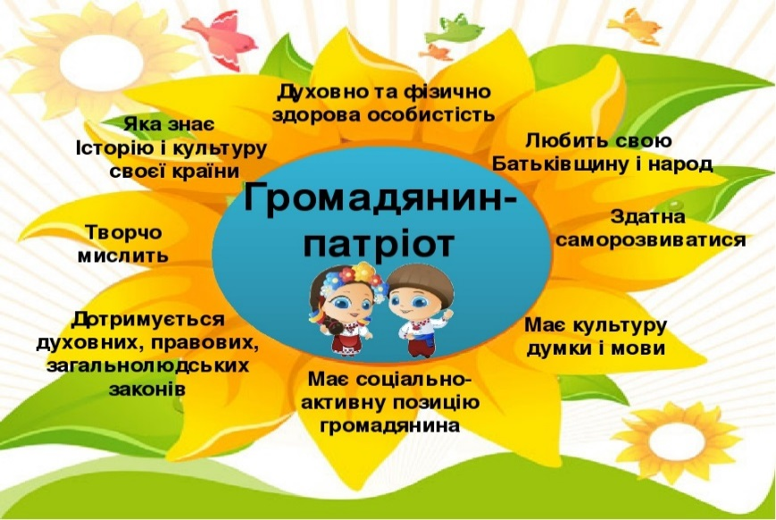

З позиції В. Сухомлинського, патріотизм є почуттям, в якому органічно переплітається любов до малої Батьківщини з її народом, природою, традиціями і культурою та почуттям вірності, поваги до своєї держави, готовність їй служити [22].

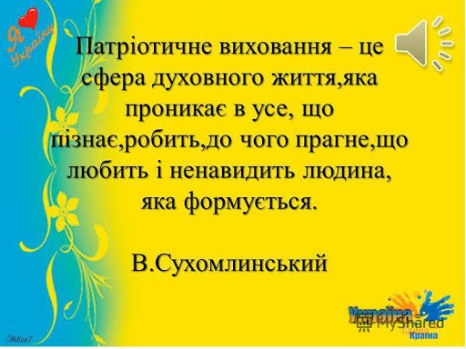

Патріотичне виховання учнів спрямоване на національну культуру і духовність, формування у дітей національних світоглядних позицій, ідей, поглядів і переконань. Все це здійснюється на всіх етапах навчання в школі. Так, у Концепції національно-патріотичного виховання дітей і молоді зазначено, що важливі патріотичні якості у дітей молодшого шкільного віку постають крізь призму навчальних предметів початкової школи, зокрема рідної мови, літературного читання (через тексти), математики (через умову математичної за-дачі), природознавства (ознайомлення з традиці-ями, шанобливе ставлення до природи), трудового навчання (ознайомлення з традиційними народни-ми ремеслами, виготовлення витинанок різних регіонів України, оздоблення різною технікою вишивки), музичного мистецтва (осягнення інтонаційної особливості музики українського на-роду), образотворчого мистецтва (формування культури почуттів). Важливе місце відведено навчальному предмету «Я досліджую світ», спрямованому на соціалізацію особистості молодшого школяра, його патріотичне і громадянське виховання.

На сьогоднішній день ми маємо знецінення традиційних моральних цінностей, пропаган-ду жорстокості, бездуховності, насильства, зокрема через засоби масової інформації, невизначеність в оцінці сучасних подій українського народу. Все це негативно впливає на моральні та патріотичні переконання учнів.

Необхідною умовою для підвищення ефективності патріотичного виховання учнів є залучення їх до підготовки не тільки в урочних, але і проведення позаурочних– позакласних виховних заходів, спрямованих на формування патріотичних якостей, самоосвіту і самовиховання. Важливе місце у патріотичному вихованні займає участь учнів у масових заходах патріотичного змісту. Найбільш поширені масові заходи з тематики патріотичного виховання учнів – це відзначення державних та релігійних свят, знаменних подій у житті школи і міста, тижнів з різних навчальних предметів, зустрічей з видатними людьми, виставок тощо.

Важливе місце займають зустрічі з досвідче-ними спеціалістами різних галузей. Зустрічі з лікарями, соціологами, мистецтвознавцями допо-магають учням розібратися у нагальних для них проблемах.  У формі літературно-музичних композицій доцільно проводити не тільки заходи на літературні теми, але й заходи з популяризації імен українських науковців [7, с.10]. Культпоходи до театру на різні вистави, відвідування заходів музеї, зокрема у [Борщівському обласному  кому-нальному краєзнавчому музеї](https://www.facebook.com/bormuzey/) не лише знайомлять учнів з різними жанрами мистецтва, але й мають вплив на формування естетичних смаків та патріотичних почуттів.

Серед групових форм виховної роботи з патріотичного виховання найбільш поширені бесіди, зустрічі, майстер-класи по виготовленню оберегів для наших захисників, гуртки за інтересами (українська вишивка, квілінг в Україні і т.д.), обговорення радіо і телепередач, новинок преси, акції милосердя (всеукраїнська акція від БФ «Овес» по збору кришечок бійцям на протези), пошукова діяльність. В день приходу весни наші предки пекли «жайворонків» з тіста, ніби прискорюючи приліт пташок і наближення тепла. Вчителем запроваджена весняна традиція розпису печива у формі пташки по технології «Айсінг» (див. фото). 

Обов’язковими складовими частинами виховного позаурочного процесу є:

- безпосередній контакт із учнями, пробудження у них глибоких емоційних переживань, що впливають на почуття, сприяють розумінню сутності патріотизму, поглибленню па-тріотичних почуттів;

- корегування переживань, які формують патріотичні почуття, перетворюють їх у стійкі переконання;

- вміле використання позитивних прикладів і залучення учнів у різноманітні форми дискусійної роботи, яка сприяє поглибленому усвідомленню цих понять [7, с.11-12].

Збагачення учнів патріотичними почуттями здійснюється під час засвоєння ними історичного матеріалу про героїчне минуле нашого народу, його прагнення до зміцнення могутності рідної країни, про мужність захисників України, про протистояння військових проти анексії Криму, про наших «янголів» - Небесну сотню. Саме для того, щоб виховна робота мала емоційний характер, використовується яскравий фактичний матеріал, позитивні приклади патріотизму відомих історичних діячів, письменників, героїв національно-визвольних війн, Героїв України. Зустрічі з такими героями (ветеранами війни, громадськими діячами, волонтерами, захисниками України) мають ще більший вплив на патріотичні почуття учнів. У ході зустрічей відбувається оцінювання історичних явищ на основі принципів історичної достовірності, науковості, гуманізму, доброчинності. Зустрічі з творчими людьми рідного краю – письменниками, митцями, значний вплив на учнів мають медійні особи, відомі співаки та популярні кінозірки. Зокрема, сучасні патріотичні ноти закладено у піснях відомого гурту Океан Ельзи. В піснях автор співає про небо над Дніпром, події на сході України, пам’ять про наших предків. 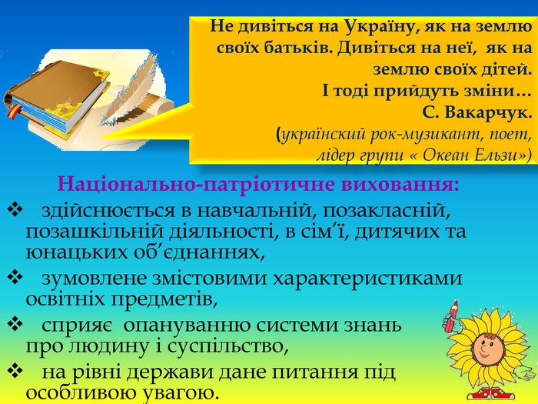

Важливу роль у формуванні патріотичних поглядів і почуттів учнів відіграють дискусії – як спонтанні, викликані суспільними подіями, повідомленнями засобів масової інформації, так і спеціально організовані, до яких слід ретельно підготуватися: визначити тему, підготувати запитання для обговорення. В даний час дітям важливо правильно розтлумачувати інформацію, які вони отримують із засобів масової інформації про агресію Російської Федерації проти України. Для цього вчителеві необхідно вміло поєднувати тему уроку з подачею інформації патріотичного настрою. Наприклад казка «Лисичка і Журавель», де Лисичка хитрувала з Журавлем, абстрагується на події на сході, де сусідня нам країна веде себе нечесно щодо мирної держави України.

Під час таких дискусій формується культура мислення й культура мовлення, логіка учнів, виявляються їхні інтелектуальні здібності, відбуваються зміни поглядів на суспільні явища, переоцінка цінностей, а разом з тим вони замислюються над своєю життєвою, громадянською позицією.

Творчий потенціал учнів найбільш реалізовується у гуртках за інтересами, провідними завданнями яких є: виховання фізично й морально здорової людини; засвоєння моральних цінностей, ідеалів, культурних традицій, етичних норм; формування естетичних смаків; створення атмосфери емоційної захищеності, любові; збереження родинних традицій, сімейних реліквій, вивчення родоводу, звичаїв, обрядів свого народу і народів, що населяють Україну; вивчення мови й шанування культури, національної літератури, мистецтва, преси, радіо і телебачення [7, с.13].

Така виховна робота з дітьми сприяє поглибленню знань з історії та культури народу, його традицій, формуванню патріотичних поглядів, переконань та почуттів, відповідної поведінки.

Також в контексті національно-патріотичного виховання учнів доцільно використовувати засоби краєзнавства. Науковці вбачають, що патріотичне виховання молодших школярів повинне відбуватися на рівнях «родина» - «домівка» - «вулиця» - «місто» - «регіон» - «країна».

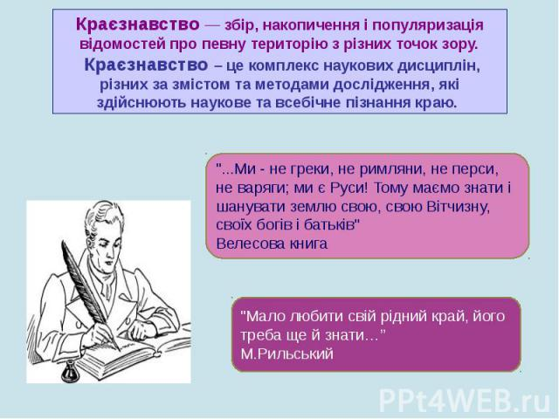

Це завдання здатна розв’язати краєзнавча робота в початковій школі [7, с.14].Розрізняють наступні напрями краєзнавчої роботи: географічне, художнє, історичне, літературне, екологічне.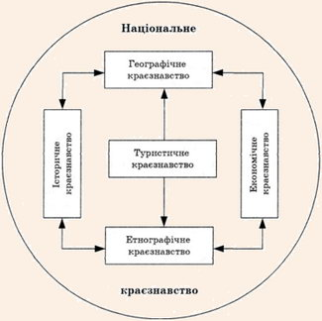

Предметом конкретного дослідження може бути як історія краю в цілому чи різних періодів його історії, так і окремих населених пунктів, вулиць, фабрик, заводів, різних споруд, будівель, пам’ятних місць, творчість місцевого поета чи письменника. Краєзнавчі дослідження можуть охоплювати більші хронологічні межі та історичні періоди або, навпаки, обмежуватися подіями одного конкретного етапу місцевої історії.

На основі аналізу педагогічних досліджень, на нашу думку, позитивними рисами краєзнавчої роботи як засобу патріотичного виховання учнів можна назвати:

1. Методи краєзнавства здатні створити атмосферу довіри, що сприяє подоланню кризи довіри в патріотичному вихованні молодших школярів поліетнічних регіонів. Довіра активізує увагу й загострює сприйняття матеріалу.

2. Краєзнавство позбавлене жорстких схем і здатне поширюватися на різні групи суспільства незалежно від рівня підготовки, що цілком відповідає складному завданню патріотичного ви-ховання в початковій школі.

3. Краєзнавство здатне здолати відчуження молод-шого школяра в сприйнятті громадських абстракцій; створити наочний образ Малої й Великої Батьківщини, їх історії і культури.

4. Патріотичне виховання не може зводитися до передачі інформації та констатації певного набору ідей. На нашу думку, вищою метою патріотичного виховання є не знання дитини, а почуття. Тому емоційність - необхідний компонент у процесі такого виховання. Краєзнавчий матеріал не може залишити байдужою дитину, він викликає в неї безліч емоцій пізнавального характеру і здатний закріпити будь-яку ідеологію [19, с.18].

Основними джерелами краєзнавчої інформа-ції є: періодичний друк (газети, журнали, альманахи); художня література; матеріали статистики; всякого роду плани і карти; фонди музеїв; архівні фонди; матеріальні сліди культури (твори скульптури, живопису, архітектури); усні свідчення старожилів.

Форми краєзнавчої роботи — урочна і позаурочна, як активна (сам пошук, туризм, робота в полі) і пасивна (відробіток польових матеріалів, екскурсійне обслуговування в шкіль-них музеях).

Саме краєзнавча робота в початковій школі надає широкі можливості для закріплення дитиною в об’єктах Малої Батьківщини тієї інформації, що отримана нею на шкільних уроках. У цьому віці дуже важливо, щоб дитина вчилася самостійно долати посильні труднощі у ході краєзнавчих заходів, тоді в неї розвиватимуться не лише розумові здібності, але й вольові якості особистості, необхідні для виховання патріотизму. Краєзнавча робота створює умови, за яких навчання молодшого школяра поєднується не лише з грою, але й з трудовою діяльністю, ручною працею, фізичним вихованням.

Окрім того, важливим є єдність зусиль держави і родини. Проте в Україні не враховується регіональна специфіка поліетнічних регіонів, що ускладнює створення єдиної концепції патріотичного виховання.

Саме краєзнавча робота в початковій школі є засобом утілення науково обґрунтованого регіонального підходу до складної справи патріотичного виховання в поліетнічних регіонах [21, с.9].

Отже, у процесі виховної роботи з патріотичного виховання учні глибше усвідомлюють свою причетність до минулого, теперішнього і майбутнього Батьківщини, що дозволяє утверджувати у них почуття відповідальності за майбутнє своєї держави, за власну долю.

**Розділ 2. Методичні рекомендації з формування в учнів**

**національно-патріотичних почуттів**

Патріотичне виховання дітей та учнівської молоді - це комплексна, система і цілеспрямована діяльність органів державної влади, громадських організацій, сім’ї, школи, інших соціальних інститутів щодо формування у молодого покоління високої патріотичної свідомості, почуття вірності, любові до Батьківщини, турботи про благо свого народу, готовності до виконання громадянського і конституційного обов’язку із захисту національних інтересів. Виховання у дітей почуттів патріотизму поєднує в свої завдання пізнавального і виховного змісту [5, с.10]. 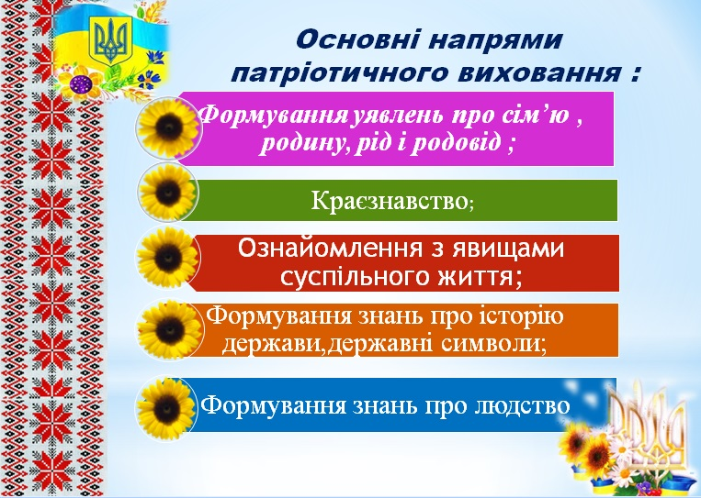

Для формування у дітей почуттів необхідно передусім збагатити їхній кругозір певними знаннями, сформувати в них правильні уявлення про суспільне явища і події. Але засвоєння дітьми лише певних завдань, одного впливу на їхню свідомість ще недостатньо. Потрібно впливати на їхні почуття, формувати в них емоційно-позитивне ставлення до суспільних явищ, фактів, подій. Знання про рідний край, Батьківщину, її чудових людей, про минуле і сучасність впливають не лише на розум і свідомість дітей, а на їхні емоції. Початкові почуття патріотизму розвиваються в тісному зв’язку з їхньою пізнавальною діяльністю, з оволодінням необхідними уявленнями і знаннями, які потрібно формувати .

Однак не всі уявлення викликають у дітей відповідні переживання. В такому разі дитину треба «підвести до почуттів, яких у неї немає».

Потрібно створити такі ситуації, що сприяють утворенню емоційно - позитивного ставлення до суспільних явищ, подій, рідного краю. Вчинків, праці, національних звичаїв людей [5, с.12].

Багаторічний досвід переконує, що успіх у виховній роботі особливо в умовах сьогоднішнього дня залежить від взаємовідносин школи та сім’ї, бо сім’я несе найбільшу відповідальність за виховання дитини. Розуміння цієї істини завжди спонукає школу виховувати не тільки дітей, а й батьків.

Як досягти успіху, як залучити батьків до співпраці зі школою? Питання організації педагогічної взаємодії вчителів, вчителів, батьків та учнів як рівноправних учасників виховання школярів було розглянуто на спільному засіданні вчительського колективу, членів загальношкільного батьківського комітету та учнівського активу. На загальношкільних батьківських зборах обговорено питання «Співдружність школи та сім’ї - в ім’я дитини», на класних батьківських зборах опрацювали концепцію «Сім’я і родинне виховання», де особливу увагу було спрямовано на основні завдання та напрями родинно-сімейного виховання в умовах сьогодення та відзначено, що батьки - головні природні вихователі й особистим прикладом роблять найбільший виховний вплив на дітей. Адже добре виховати своїх дітей - не тільки найважливіший моральний, а й конституційний обов’язок батька й матері. За це вони відповідають перед своїм сумлінням і перед суспільством. Активізовано роботу батьківського лекторію. Така робота з батьками зблизила їх із школою, об’єднала в спільній меті виховати повноцінного громадянина України. Якщо раніше батьків запрошували в школу на учнівські збори, свята, конкурси, і вони були пасивними спостерігачами, то тепер більшість із них стали активними учасниками шкільних учнівських дійств.

Потрібно зазначити, що у вихованні молодших школярів великої уваги потребує формування патріотичних рис їхнього характеру: навичок поведінки, витривалості, чуйності, доброти і милосердя, вміння долати труднощі, вироблення цілеспрямованості, організованості, стійкої уваги. У цьому ж руслі не менш важливе значення має вироблення духовно-моральних та вольових рис: патріотизму, відповідальності, національної свідомості, наполегливості, сумлінного ставлення до навчання, дисциплінованості, чесності, людської гідності, скромності, взаємної пошани й терпимості, осудливого ставлення до егоїзму, неробства [5, с.13].

Робота з виховання патріотизму у групі продовженого дня охоплює всі види діяльності школярів: навчальну, ігрову, трудову, художню, спортивну, громадську. Вчителем використовуються найрізноманітніші форми роботи. Великі можливості для формування громадянської культури мають екскурсії, походи, збирання краєзнавчих матеріалів, свята рідної мови, тематичні години, ситуаційно-рольові ігри на громадянські й політичні теми («Вибори», «Парламент», «Суд») та інші.

Патріотичне виховання використовує такі засоби: рідну мову, родовід, краєзнавство, природу рідного краю, фольклор, національне мистецтво, народний календар, національну символіку, народні прикмети, національні традиції, звичаї та обряди. При цьому цінним для патріотичного виховання буде опрацювання текстів про походження цих назв, про красу і неповторність визначних місць України, про історичне минуле нашої країни та її відомих людей (письменників, художників, історичних постатей, спортсменів, акторів, артистів тощо).

Чільне місце на уроках української мови повинно займати використання малих фольклорних форм – загадок, лічилок, мирилок, приказок і прислів’їв, народних прикмет, уривків з казок, дитячих пісень, колискових, щедрівок, колядок, веснянок, закличок тощо. Реалізуючи їх виховний потенціал, варто пояснювати дітям, що багатство і розмаїття народної творчості свідчить про мудрість і талановитість українського народу, а знання і трепетне ставлення до них стане запорукою збереження цього багатства для майбутніх поколінь.

Національно-патріотичне виховання - це планомірна виховна діяльність педагогів, сімей та суспільства, спрямована на формування у вихованців почуття любові до Батьківщини, національної самосвідомості й гідності; дбайливого ставлення до рідної мови, культури, традицій; відповідальності за рідну природу; потреби зробити свій внесок у долю батьківщини; інтересу до міжнаціонального спілкування; прагнення праці на благо рідної країни, її народу.

Сьогодні основною метою патріотичного виховання є формування морально-політичних факторів. Патріотичне виховання починається з пізнання цінності Батьківщини. Тому одним з найважливіших завдань сучасної освіти є формування понять Батьківщина і Вітчизна. Батьківщина містить у собі все різноманіття соціальних і природних факторів, що поєднуються поняттями батьківщина, мікрорайон або село, місто або район. У процесі свого розвитку людина поступово усвідомлює свою приналежність до родини, колективу, класу, школи, народу. Вершиною патріотичного виховання є усвідомлення себе громадянином України. Будуть змінюватися часи, школа вирішуватиме нові завдання, проте актуальною є і буде одна проблема - виховання громадянина України, який знає і пам’ятає свій рід, материнську мову, цінує минуле і буде гідно творити майбутнє. З огляду на зазначене, невід’ємними складниками уроків української мови та літературного читання мають бути виховні бесіди, пізнавальна інформація про Україну, її людей і події, пов’язані з ними, складання усних і письмових текстів на патріотичні теми, підготовка і презентація посильних проектів патріотичного змісту (наприклад, написання творів про земляків, які прославили рідний край, листів підтримки своїм ровесникам, що перебувають в зоні АТО, вітальних листівок захисникам Вітчизни) тощо.

Тому, головною метою національно-патріотичного виховання у початкових класах є вироблення у молодших школярів умінь і навичок вільного користування з комунікативною метою усно й письмово українською мовою.

**ВИСНОВКИ**

Якість і результативність національно-патріотичного виховання школярів покращиться, якщо на уроках використовувати дієві форми, методи і засоби, урізноманітнювати тематику уроків і виховних заходів. Обов'язок вчителів подбати про те, щоб виховання дітей завжди відповідало інтересам нашого народу, народним засадам гуманності й демократизму, організації шкільного життя, постійно живилося цілющими народними джерелами. Виховання на ґрунті народності - сильне й високорезультативне, а без неї - кволе й безнадійне. Цим зумовлена важливість дотримання принципу гармонії родинно-громадсько-шкільної педагогічної взаємодії у вихованні молодших школярів. Національно-патріотичне виховання націлює на ґрунтовну обізнаність вчителя із народною педагогікою та основами наукової теорії виховання місцевими виховними традиціями та застосування їх у вихованні молодших школярів, забезпечення єдності вимог батьків, учителів, вихователів, школи, родини, громадськості до поведінки учнів, взаємодії всіх виховних ланок і напрямків.

Без пробудження таких моральних феноменів, як патріотизм, совість, почуття власної гідності, обов'язок, чесність, працелюбність, навряд чи можна розраховувати на поліпшення ситуації у країні. Саме тому в сьогоднішніх умовах державо-творчого процесу в Україні відбувається активний різнобічний пошук шляхів оптимізації нової моральної парадигми у психолого-педагогічній науці, державних структурах, школі, сім'ї.

Шляхами оптимізації сучасного національно-патріотичного виховання учнів є: дотримання системного підходу оптимізації патріотичного виховання; впровадження ідей гуманізму в процеси виховання учнів; посилення державно-патріотичної спрямованості у викладанні дисцип-лін загальноосвітньої школи; удосконалення технологій формування етичних, патріотичних і цивільних якостей школярів у процесі вивчення гуманітарних дисциплін.

Оскільки у молодшому віці у дітей домінує образне мислення, то найбільш характерними є такі форми діяльності: ситуаційно-рольова гра, сюжетно-рольова гра, гра-драматизація, інсценування, гра-бесіда, гра-мандрівка, екскурсія, ігрова вправа, колективне творче панно, бесіда, тематичний зошит, ранок, свято, усний журнал, групова справа, оформлення альбому, уявна подорож, конкурси, ігри, школа ввічливості, демонстрація, розповідь, моделювання, вікторина, екскурсія, виставка малюнків, операція-рейд, виставка-ярмарок, перекличка повідомлень, добродійна акція, хвилини з мистецтвом, година спостереження, година милування, спортивні змагання, козацькі забави, театральна вистава, ляльковий театр, ведення літопису класного колективу, веселі старти, естафети, догляд за рослинами і тваринами.

**СПИСОК ВИКОРИСТАНИХ ДЖЕРЕЛ:**

1. Бех І.Д. Виховання особистості: у 2-х кн. / І.Д.Бех; ред. О.І.Цибульська. - К.: Либідь, 2003. - Кн. 2: Особистісно-орієнтований підхід: науково-практичні засади. - 2003. - 344 с.
2. Бех І.Д. Програма патріотичного виховання дітей та учнівської молоді / І.Д.Бех, К.І.Чорна. - К.: Світ виховання, 2007. - 39 с.
3. Вишневський О. Ще раз про народження громадянина // Освіта. - 2013. - № 8-9. - С.6-7
4. Волкова Н.П. Педагогіка: навч. посіб. / Н.П.Волкова. - Вид. 2-ге, переробл., доп. - К.: Академвидав, 2007. - 616 с.
5. Гнатюк В. Управління системою національного виховання учнів початкових класів // Початкова школа. - 2012. - № 4. - С.10-13
6. Гоигор’єв А.Й. Діти з особливими потребами. Монографія / А.Й.Григор’єв. - К., 2006. - 208 с.
7. Гонський В. Патріотизм як основа сучасного виховання та ідеології держави / В.Гонський // Початкова школа. - 2013. - № 2. – С.9-14.
8. Горбатюк О.Ф. Соціальна адаптація та інтеграція дітей з особливими потребами в загальноосвітню початкову школу / О.Ф.Горбатюк // Розкажіть онуку. - 2011. - №8. - С.12-14
9. Громовий В. Звичайна освіта для особливих дітей / В.Громовий // Директор школи. - 2013. - №2. - С.6-9
10. Демидова І.Ю. Національно-патріотичне виховання молодших школярів // Позакласний час. - 2015. - № 21. - С.12-14
11. Карпенчук С.Г. Теорія і методика виховання: Навчальний посібник. – К.: Вища школа, 2004. – 304 с.
12. Каюков В.І. Виховуємо патріотів України. - Кіровоград, 2000.
13. Кириченко О.В. Козацька педагогіка. - Харків, 2008.
14. Коркішко О.Г. Виховання патріотизму молодших школярів у позаурочній виховній роботі: автореф. дис. на здобуття наук. ступеня канд. пед. наук / О.Г.Коркішко. – Луганськ, 2010. – 20 с.
15. Коркішко О.Г. Патріотичне виховання молодших школярів: Методичні рекомендації вчителям шкіл, вихователям груп подовженого дня, організаторам виховної роботи / О.Г.Коркішко // Слов'янськ. - 2012. – С.8-10.
16. Кремень В.Г. Веління часу: плекати національну гордість у дітей / В.Г.Кремень // Педагогічна газета. - 2012. - № 7. - С.10-12
17. Кузь В.Г., Руденко Ю.Д. Українська козацька педагогіка і духовність. - Умань, 1995.
18. Лебідь І.В. Національні цінності у виховному процесі загальноосвітньої школи (теоретико-методологічний аспект): автореф. дис. канд. пед. наук. – К., 2010. – 21 с.
19. Міщенко Н. Який же проросте патріотизм? / Н.Міщенко // Початкова школа. - 2012. - №1. – С.17-19
20. Мойсеюк Н.Є. Педагогіка: [навч. посібник] / Неля Євтихіївна Мойсеюк. — К., 2003. — 615 с.
21. Пащенко Д. Патріотичне і національне виховання - складові становлення громадянина // Шлях освіти. - 2015. - № 1. - С.9-14.
22. Сухомлинський В.О. Проблеми виховання всебічно розвиненої особис-тості: Вибрані педагогічні твори в 5 т. / В.О.Сухомлинський // К., Радянсь-ка школа, 1977. - Т.1. – С.177-184.
23. Фіцула М.М. Педагогіка: [навч. посіб.] / Михайло Микола­йович Фіцула. — К.: Академвидав, 2006. — 560 с.
24. Чорна К.І. Виховання громадянина, патріота, гуманіста. Науково-методичний посібник. - К.: ТОВ “ХІК”, 2004.
25. Чорна К.І. Зміст патріотичного виховання школярів в умовах державотворчого процесу в Україні // Виховання патріотизму у дітей та молоді в сучасних соціально - економічних умовах: Матеріал звітної науково - практичної конференції / К.І.Чорна // К., 2011. – С.12-14.
26. [Постанова Кабінету Міністрів України від  30.06.2021 № 673](https://www.kmu.gov.ua/npas/pro-zatverdzhennya-derzhavnoyi-cilovoyi-socialnoyi-programi-nacionalno-patriotichnogo-vihovannya-na-period-do-2025-roku-ta-vnesennya-zmin-do-deyakihi-i300621-673) «Про затвердження Держав-ної цільової соціальної програми національно-патріотичного виховання на період до 2025 року та внесення змін до деяких постанов Кабінету Міністрів України».

**ДОДАТКИ**

**Додаток А**

**«Ми козацького роду діти»**

*(сценарій позакласного заходу)*

**Мета:** виховувати в учнів любов до України, бажання завжди стати на її захист; повагу до національних традицій, прагнення знати сторінки національної історії (про козаків, запорожців, Запорізьку Січ); розвивати спритність, рухливість, відчуття взаємодопомоги.

# **ХІД ЗАХОДУ**

(Учні заходять до залу під звуки маршу.)

*Учитель.* Любі учні! Любов до свого народу, до своєї землі почи­нається зі знання народних традицій, обрядів, звичаїв, зі знання багатющої народної творчості. Наша рідна Україна — славна і чудова земля із широкими чистими річками, мережаними нивами. Височезні гори Карпати стоять, немов вартові, а здалеку синє море грає, мов запрошує до себе: «Ходіть, мої рідні, ходіть». Колись ваші предки, славні козаки запорозькі, гуляли по моїх хвилях, погуляйте і ви!». Ну що ж, давайте і ми сьогодні докладемо зусиль бути спритними, сміливими, кмітливими, якими були славні запорожці.

У козаків була своя республіка за дніпровськими порогами — Запорізька Січ. Там проводилися загальні військові ради 1 січня, 1 жовтня, 14 жовтня (на храмове свято Січі), на 2-й чи 3-й день Великодніх свят (у поливаний понеділок чи вівторок). Найкмітливішого та найхоробрішого козака кожен курінь вибирав собі за наказного курінного отамана. Тож, хлоп'ята, давайте радитись, хто курінним отаманом буде, а хто хорунжим, тобто відповідатиме за прапор (хоругву).

*Учні* *(збирають раду: ставши у два кола, промовляють лічилку)* Пугу! Пугу! Пугу! Пугу, Пугу! Козак з лугу!

Як з Великого — йди до кругу! (У центр кола виходять наказні курінні отамани та хорунжі.)

*Учитель.* Хороших хлопців вибрано. З цього часу ви, курінні отамани, маєте дбати і піклуватися про козаків свого куреня, як батьки про дітей. Старшував разом з наказним курінним отаманом кашовар. Кого з-поміж себе ви виберете?

*Учні* *(знову радяться, ставши у коло, промовляючи лічилку)*Кашу будемо варити,   
Кашу будемо всі їсти,   
Щоб рости й мужніти.   
Раз, два, три   
Кашоваром будеш ти.

Далі учні шикуються у дві шеренги, беруть управу руку «шаблі». Наказні курінні отамани, отримавши символ своєї влади — пернач, звертаються до своїх козачат:

— Чи охота у вас є?

— Так, козацька кров у нас б'є.

(Піднімають «шаблі» над головою.)

— Будемо битися?

— Будемо! До загину!

— А за кого?

— За Україну!

(Усі козачата виконують вправу «Марширують козаченьки».) (Дівчатка виконують пісню «їхав козак за Дунай».)

*Учитель.* Козачата, а чи знаєте ви гетьманів війська Запорізького?

— Знаємо!

— Хто вони?

— Байда Вишневецький, Петро Сагайдачний, Богдан Хмельницький, Петро Дорошенко, Северин Наливайко!

*Учитель.* Щоб мужньо боронити свій народ, свою рідну нень­ку — Україну, вести козаків на боротьбу, отамани повинні легко переборювати труднощі, мати неабияку силу в руках.

(Вклоняючись, наказні курінні отамани передають пернача довіреній особі. Далі ступають один на проти одного, вітаються, сідають на землю.)

**Змагання між отаманами «Сильна рука»**

(Козачата підбадьорюють своїх отаманів.)

*Учитель.* Учні, будь ласка, уважно розгляньте запропоновану вам картину (показує картину художника І. Рєпіна «Запорожці пишуть листа турецькому султану»). На ній зображено фрагмент, коли мужні, дотепні, радіючі з нагоди перемоги, козаки писали листа турецькому султану. За­раз ви повинні передати цей лист.

**Естафета «Передача листа»**

*Учитель.* Перемагає той, хто швидше впорається із завданням. У нагороду переможці отримують солодощі (пампухи, печиво, яблуко, вареник), котрі потрапляють у так звану «курінну скарбницю».

*Учитель.* Бувало, що козаки потрапляли в полон до ворога. Але завдяки своїй силі, спритності та витривалості вони вміли, долаючи перешкоди, непомітно втекти звідти.

**Естафета «Стрибки в мішках»** *(проводиться між командами куренів одночасно)*

*Учитель.* Затяжні військові походи виснажували славних лицарів. Стомлені, вони поверталися на Січ, у свої запашні курені.

— Кашоваре, кашоваре! Каша вже зварилась?

— А як же, зварена!

— Ще не пригоріла?

— Та ніби ні. А ще трохи води потрібно долити.

— Козаки, допоможемо принести воду?

Тож який курінь швидше в ложці наносить води? Раз, два, три — почали!

*Учитель.* Кашу зготували, тож і скуштувати пора. Подавайте, кухарі! (Кухарі заносять до столів два казани з кулішем. Завдання команд: якнай­швидше його з'їсти.)

Курінний отаман. Козацтво славне, пора вирушати в похід-доріженьку.

(Учні шикуються.)

(Учитель підбиває підсумки.)

*Учитель*

Ой, розвився дуб зелений   
 В полі край долини,   
 Зібравсь козак молоденький   
 В похід з України.   
 Щастя вам та наснаги!

(Під музичний супровід «За світ встали козаченьки» хлопці маршовим кроком покидають заняття.)

Додаток Б

##### “Ім'я нашої Батьківщини - Україна”

*(виховна година)*

**Мета:** виховувати в дітей патріотичні почуття, національну гордість, формувати свідомого громадянина України.

**Запрошені:** батьки, вчителі.

**Місце проведення:** клас, зал, світлиця.

**Оформлення:** національні символи - Герб, Прапор, Тризуб, вишиті рушники, віночки з квітів чи букетики.

**Учасники:** вчитель, читці (3), учень-знавець історії, гурт дівчаток.

*На дошці або плакаті написані два вірша.*

*У мене є одне кохання,*

*Котре не зраджу я вовік;*

*Росло воно не день, не рік,*

А і зо мною виростало

*І квіткою рясною стало...*

*Не одцвіте моє кохання,*

*А буде в серці до сконання.*

###### В.Самійленко

*У всіх людей одна святиня,*

*Куди не глянь, де не спитай,*

*Рідніша їм своя пустиня,*

*Аніж земний в чужині рай.*

*Їм красить все їх рідний край.*

*Нема без кореня рослини,*

*А нас, людей, без Батьківщини.*

###### М.Чернявський

**Вчитель.** Батьківщина - це наш дім, наша колиска. Де б ми не були, які випробування не посилала б нам доля, ми повинні пам'ятати, якого ми роду, де наше коріння. Народ без минулого, без пам'яті, без історії - не народ, а просто населення, яке легко поневолити як фізично, так і духовно.

А чи знаєте ви, чому наша Батьківщина зветься Україна? Що означає ця назва? Дізнаємося про це сьогодні. Запам'ятаємо назавжди і будемо розповідати про це усім, хто ще цього не знає.

**Читець.**

Наша славна Україна,

Наше щастя і наш рай!

Чи на світі є країна

Ще миліша за наш край?

І в щасливі, й злі години

Ми для неї живемо,

На Вкраїні й для Вкраїни

Будем жити й помремо...

###### В.Самійленко

**Вчитель.** Зверніть увагу на слова: Україна, рай, край, країна, Вкраїна. Ви не можете не відчути, що це слова-родичі. То як же виникла назва Україна, хто і коли вперше назвав її цим ім'ям?

**Учень - знавець історії.** Слово “Україна” існувало в нашій мові ще з незапам'ятних часів, але як загальна назва краю, землі, території. Перша писемна згадка належить до 1187 року. У “Київському літописі” з приводу смерті князя переяславського Володимира Глібовича записано: “плакали по ньому всі переяславці, по ньому же Україна потужила”. Під роком 1189 того ж літопису, згадується, що князь Ростислав Берладник приїхав в Україну Галицьку. Подальші згадки слова Україна знаходимо у Галицько-Вопинсь-кому літописі під 1213, 1280, 1282 роками. А під 1268 роком знаходимо вислів “украйняни”. В усіх випадках словом Україна означували переважно прикордонні землі Київської Русі.

У кінці XV на початку XVІ століття широко вживали слова Україна на означення пограниччя, а мешканців тих “україн” (наприклад, подільської, волинської, брацлавської) називали “україніянами”, або “українниками”. З XVI століття назва “Україна” вживається тільки в значенні країни або держави, заселеної українцями.

З розвитком Козаччини назва Україна поволі втрачає значення пограниччя й стає географічною назвою для всієї української території.

**Вчитель.** Як тут не згадати дум та історичних пісень, у яких віддзеркалювалась не лише історія України, а й душа українського народу.

*(Гурт дівчаток виконує по декілька куплетів народних пісень)*

Ой Морозе, Морозенку,

Ой де ти славний козаче!

За тобою, Морозенку,

Вся Вкраїна плаче!

Ой не так же Україна,

Як те горде військо.

*("Ой Морозе. Морозенку".)*

Ой зійдемось, миле браття,

На високу могилу

Та посадим, миле браття,

Червону калину,

Щоб зійшла лицарська слава

На всю Україну!

*("Ой з-за лісу, із-за темного".)*

Максим, козак Залізняк,

Козак з Запорожжя,

Як виїхав на Вкраїну,

Як повная рожа.

Зібрав військо сорок тисяч

В місті Жаботині;

Обступили город Умань

У одній годині.

*(“Максим, козак Залізняк".)*

Ой гай, мати, ой гай, мати,

Ой гай зелененький...

Ой поїхав з України

Козак молоденький.

Виїжджавши, шапку знявши,

Низенько вклонився:

“Ой прощайте, слобожани,

Може з ким сварився!”

*("Ой гай, мати".)*

Прощай, слава, город рідненький,

Прощай, Україно!

Прощай, мій сад зелененький,

Прощавай, дівчино!

*("Прощай, слава".)*

**Вчитель.** У літописах і піснях зустрічаються три форми назви нашої Батьківщини: Україна, Вкраїна, Країна, які е синонімами. Чергування початкового У з В - риса милозвучності української мови.

У літописах княжого періоду історії нашої держави переважає назва РУСЬ, яка означає київську державу Святослава Ігоровича, Володимира Святославовича, Ярослава Мудрого. Наші предки будували свою державу. Спочатку Русь, що походила чи то від річок Рось, Росава, Роска, чи то від пшеничного кольору волосся слов'ян, а можливо, й від слова ростити, а згодом і Україну - край, де волів би жити сам Творець землі. І стала Русь-Україна наймогутнішою у світі державою. Нею захоплюва­лися інші народи, схиляючи в повазі голови перед її творцями.

**Читець 1.**

Прекрасний край чудової краси:

Гаї, діброви, гори та ліси,

Тут пролунала вперше колискова,

Тут прозвучала материнська мова,

Тут нас навчили найніжніше слово мама...

###### М.Бобак

**Читець 2.**

Україна - це держава,

Що іде до майбуття.

Є в нас сила,

Є в нас слава

Будувать нове життя.

Україно! Україно!

Засівай поля добром.

Розквітай, як та калина

Над Славутою-Дніпром.

###### Ю.Скачко

**Читець 3.**

Зацвітає калина,

Зеленіє ліщина,

Степом котиться

Диво-луна.

Це моя Україна,

Це моя Батьківщина,

Що, як тато і мама, -

Одна.

###### А.Комінчук

**Читець 4.**

Дівчина калина

В білому віночку

Вийшла із хатини,

Стала на горбочку.

А як заспівала

Солов'їне - дзвінко

В лісі розстелила

Килими з барвінку.

Золотила ниву,

Голубила небо,

Дітвору щасливу

Кликала до себе.

Кличе всіх щоднини

До краси і згоди

Пісня України,

Що єдна народи.

*(Учні виконують пісню “О, Україно”).*

**Вчитель.** Не забуваймо, що ми - українці. Бережімо рідну землю, українську мову, національну гідність... Україна - це край, земля, країна, де жили наші предки, батьки - наша Батьківщина. Не забувайте слова поета:

*Можна все на світі вибирати, сину,*

*Вибрати не можна тільки Батьківщину.*

###### В.Симоненко